Отчёт по индивидуальному проекту

Стадия 3

Икромджон Сатторов

Содержание

# 1 Цель работы

Добавить информацию на сайт о моих навыках, достижениях, опыте, а также сделать два поста: недельный и на выбор.

# 2 Выполнение лабораторной работы

Укажем места, где я учился. (рис. 1)

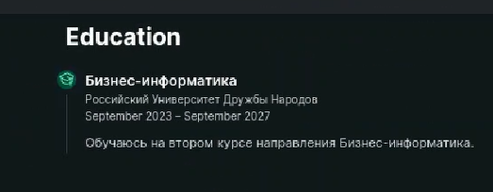

Рис. 1: опыт образования

Укажем мои навыки и хобби. (рис. 2)

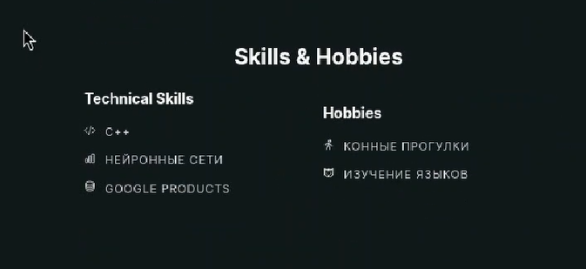

Рис. 2: навыки

Также укажем языки, которыми я владею. (рис. 3)

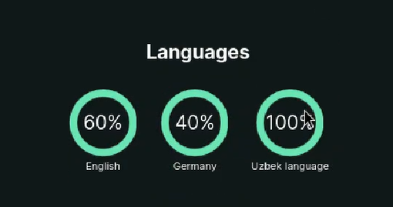

Рис. 3: языки

Укажем достижения, которыми я обладаю. (рис. 4)

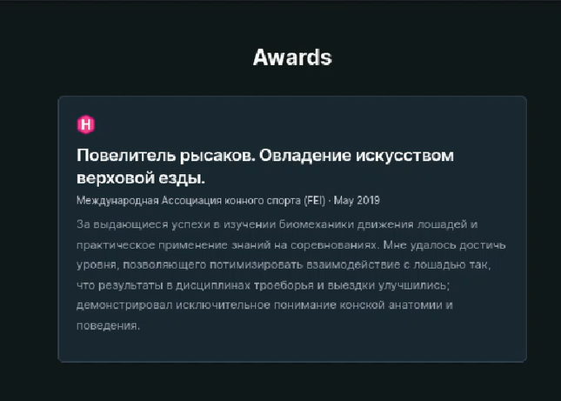

Рис. 4: достижения

Напишем пост на тему по выбору. (рис. 5)

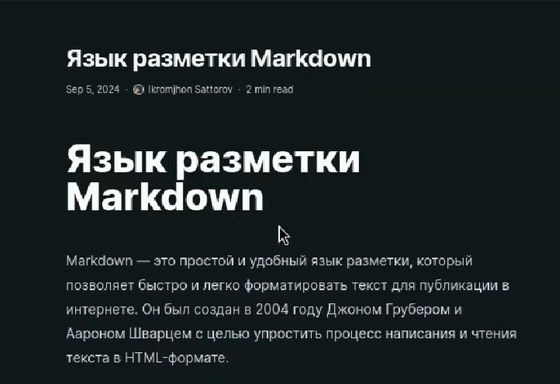

Рис. 5: пост на выбор

И напишем пост о прошедшей неделе. (рис. 6)

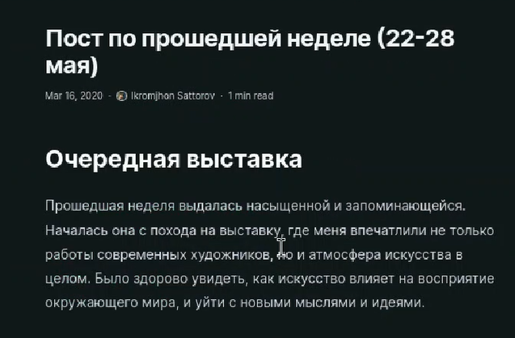

Рис. 6: пост про неделю

# 3 Выводы

Информация обо мне на сайте была дополнена навыками, опытом и достижениями, а также были написаны два поста.